Анкета-заявка
на участие
в XII Всероссийском заочном конкурсе учебных проектов
в образовательной области «Технология» имени М.И. Гуревича

1. Фамилия, имя, отчество автора проекта: Неволин Тимофей Сергеевич

2. Фамилия, имя, отчество руководителя проекта: Мусалимова Светлана Владимировна

3. Тема проекта: «Набор детских скалок»

4. Адрес образовательной организации
Индекс 623051 область (край\округ) Свердловская область
город п. Бисерть улица Чапаева дом 7
федеральный телефонный: (34398) 6-16-30 телефон/факс (34398) 6-16-40
e-mail (автора или руководителя) s.musalimova@rambler.ru

Дата заполнения: 22.04.2019

Муниципальное казенное общеобразовательное учреждение
Бисертская средняя школа №2
623051, Свердловская обл. п. Бисерть ул. Чапаева д. 7

Предмет Технология

«Набор детских скалок»

Исполнитель: учащийся 6 А класса
МКОУ «Бисертской средней школы №2»
Неволин Тимофей Сергеевич
Руководитель: Учитель Технологии
Мусалимова Светлана Владимировна

Бисерть
2018-2019
ОГЛАВЛЕНИЕ

ВВЕДЕНИЕ …………………………………………………………….. | 4
1. ТЕОРЕТИЧЕСКОЕ ОБОСНОВАНИЕ ПРОЕКТА ………………… | 6
1.1 Исследование первоначальных идей ………………………………. | 6
1.2 Разработка вариантов будущего изделия ………………………….. | 8
1.3 Требования к изделию ……………………………………………… | 13
1.4 Инструкция по технике безопасности …………………………….. | 14
2. ПРАКТИЧЕСКАЯ ЧАСТЬ ПРОЕКТА …………………………….. | 17
2.1 Технологическая карта на изготовление ………………………….. | 17
2.2 Экономическое обоснование ………………………………………. | 21
2.3 Экологическое обоснование ……………………………………….. | 23
ЗАКЛЮЧЕНИЕ ………………………………………………………… | 24
СПИСОК ИСПОЛЬЗОВАННЫХ ИСТОЧНИКОВ ЛИТЕРАТУРЫ… | 26
ПРИЛОЖЕНИЕ…………………………………………………………. | 28

ВВЕДЕНИЕ

На уроках Технологии при прохождении темы «Технология обработки древесины на токарном станке», на практическом занятии мы вытачивали скалку для мамы. Когда подарил маме скалку, мой младший брат начал с ней играть. Она ему очень понравилась, и он взял с собой в детский сад. Воспитательница, увидев у брата скалку, забрала ее и сказала, что она большая и может травмировать его или ребят, т. к. ему всего два года.
Мне очень захотелось попробовать сделать детскую скалку для брата, чтоб он смог брать ее в детский сад. И я задумался, а ведь можно изготовить набор скалок для детского сада. И задал себе вопросы: какой формы и размеров скалки, для чего они предназначены кроме как кухонной утвари?
Ответы нашел, когда провел анкетирование среди воспитателей ДОУ «Рябинка», что маленькие по размеру скалки используют в основном для раскатывания пластилина на занятиях по лепке, которые направлены на развитие мелкой моторики рук (см.: прил. 1).
А что же такое мелкая моторика рук? Под термином мелкая моторика понимаются координированные движения мелких мышц пальцев и кистей рук. Они важны не только для выполнения различных повседневных действий, но и для стимуляции развития детского мозга.
Подведем итог выше сказанного: проект «Набор детских скалок» актуален и важен в наше время, так как изготовленные разные по форме скалки будут направлены на развитие мелкой моторики кистей и пальцев рук у детей. Тема развития мелкой моторики рук сейчас особенно популярна и уделяют особенное внимание на развитие детей.
Цель проекта: конструирование и изготовление набора скалок для детей в возрасте от 2 до 3 лет.
Предметом проекта: технология изготовления детской скалки.
Объектом проекта: детская скалка.
Задачи проекта:
- Изучить литературу по изделию «Скалка» и технологию изготовления.
- Подобрать недорогой, экологически чистый и легкий в обработке материал.
- Научиться самостоятельно решать технологические задачи, логически мыслить, выбирать необходимые материалы и применять нужные инструменты.
- При изготовлении соблюдать технику безопасности и аккуратность в работе.
- Провести анализ готового изделия.
При разработке проекта будут использованы эмпирические методы исследования.
При разработке детской скалки нам необходимо обратить особенное внимание не только использование скалки для раскатывания пластилина, но и на дополнительные функции, которые можно добавить.

- ТЕОРЕТИЧЕСКОЕ ОБОСНОВАНИЕ ПРОЕКТА

  - Исследование первоначальных идей

История возникновения скалки происходит достаточно давно. Этруски пользовались каменными скалками около 3000 лет назад. В других частях света для раскатывания теста использовали цилиндры из глины и дерева. В конце XIX века человек по имени Джон Рид изобрел стандартную современную скалку с деревянным цилиндром в центре и ручками с обеих сторон.
Основным назначением скалки является раскатка теста перед готовкой.
Существует множество разновидностей скалок, которые можно классифицировать:
- по материалу изготовления (см.: схема 1);
- по размеру: размеры скалки подбирают индивидуально, в зависимости от того, какие блюда готовятся на кухне (см.: схема 2);
- по форме (см.: схема 3).

Схема 1. Материал изготовления скалок

Скалка для раскатывания теста облегчает работу кондитеров, поваров и домохозяек при приготовлении мучных изделий. Правильно выбранная скалка– это гарантия вкусных и красивых изделий из теста.

Схема 2. Размеры скалок

Схема 3. Формы скалок

Обзор разновидностей скалок поможет нам сконструировать детскую скалку для развития мелкой моторики рук.

  - Разработка вариантов будущего изделия

Проанализируем полученные данные в ходе анкетирования воспитателей ДОУ «Рябинка» (см.: прил. 1).
Программой детского сада воспитатели проводят занятия с детьми для развития детской моторики рук с помощью лепки два – три раза в неделю, а также дети лепят в свободной деятельности. Возраст детей на занятиях составляет от 2 до 3 лет.
Выделим критерии использования скалки для развития мелкой моторики:
- Захват предмета – предметно-орудийные действия:
- движение пальцами и ладошкой по предмету;
- движение предметом (скорость, точность, ловкость, сила);
- сжатие и разжатие пальцев рук и согласованность движения обоих рук.
- Развитие осязания и тактильных чувств.
- Развития мышления и внимания.
Перед разработкой формы и конструкции скалок мы проведем анализ функциональных характеристик взрослых скалок (см.: табл. 1, 2; диагр.1; прил. 2), раскатаем пластилин взрослыми скалками, проведем анализ ширины и длины детских ладошек, на основании полученных данных разработаем конструкцию детских скалок.
Табл. 1. Анализ функциональных характеристик скалок
Критерий | № образца
 | 1 | 2 | 3 | 4 | 5
Форма рабочей площади | + | + | + | + | +
Форма ручек | + | - | + | + | -
Длина изделия | + | + | - | + | -
Технологичность изделия | + | - | + | + | +
Конструкция изделия | + | - | + | + | +
Технология изготовления | + | + | + | + | +
+ - удобная, простая;
- - неудобная, сложная.
Табл. 2. Размер и форма скалки
Характеристика | № образца
 | 1 | 2 | 3 | 4 | 5
Длина изделия, мм | 360 | 345 | 395 | 315 | 265
Длина ручек, мм | 70 | 107 | 100 | 70 | 70
Толщина изделия, мм | 40 | 50 | 48 | 46 | 37
Толщина ручек, мм | 19/23 | 20/25 | 16/23 | 22 | 20/31
Длина рабочей поверхности, мм | 160 | 150 | 175 | 120 | 100
Конструктивная форма изделия | цилиндр | цилиндр | цилиндр | цилиндр | цилиндр
Конструктивная форма ручек | конус | фигурные | конус | цилиндр | конус
Материал изделия | древесина | древесина | древесина | древесина | древесина

Рис. 1. Диаграмма функциональности образцов скалки

По полученным данным из табл. 1, 2 и п. 1.1 настоящей работы все скалки изготавливают цилиндрической формы для удобства раскатывания теста, т. к. при вращении скалки (цилиндра) вокруг своей оси и придавая движение руками (силу давления, обороты и направления) она оставляет след в виде развертки цилиндра. Если взять форму многогранника, то при вращении скалки вокруг своей оси на прямой поверхности будет оставаться след от вершин многогранника и будет неравномерное распределение материала раскатывания.
Далее определим и полученные данные сведем в табл. 3:
- обороты каждой скалки от середины длины ладони и толщины ручек скалок, путем фактического подсчета. Длина от середины ладони 110 мм;
- комфортное расстояние расположения ручек по отношению длины скалки. Данные возьмем из табл. 1, и с помощью линейки измерим.
Табл. 3. Обороты и расстояние между ручками
№ образца | 1 | 2 | 3 | 4 | 5
Кол-во оборотов, об | 1,5 | 1,7 | 1,7 | 1,6 | 1,4
Расстояние между ручками, мм | 215 | 215 | 205 | 205 | 150
Эргономика | + | + | + | + | -
+ - удобно;
- - неудобно.

Вывод:
- количество оборотов зависит от толщины ручек скалки, чем толще ручки скалки, тем меньше оборотов она делает вокруг своей оси, но больше по площади раскатывает, т. к. толщина рабочей поверхности скалки в диаметре больше. Если ручки будут толще рабочей поверхности скалки, она не будет выполнять свою функцию;
- так же важно сказать, что комфортное расстояние между ручками зависит от длины рабочей площади поверхности скалки.
Далее мы определим размеры длины ручек детских скалок путем измерения детских ладошек, расстояние между центрами ладонями (попросим детей положить руки на стол и измерим). Полученные данные внесем в табл. 4.

Табл. 4 Размер детской ладони
Возраст ребенка, л | 2 | 2 | 2 | 2 | 2 | 3 | 3 | 3 | 3 | 3
Ширина ладошки, мм | 40 | 46 | 44 | 50 | 48 | 53 | 56 | 52 | 61 | 62
Длина ладошки, мм | 85 | 93 | 96 | 108 | 102 | 112 | 104 | 98 | 107 | 118
Расстояние между центрами ладонями, мм | 106 | 143 | 128 | 130 | 118 | 136 | 152 | 124 | 159 | 132

По полученным данным взрослых скалок и табл. 4 определим размеры детских скалок, данные представим в виде схемы (см.: схема 4).
По собранным выше данным и имеющегося материала в наличии, мы разработаем конструкцию скалок, за основу возьмем классическую скалку с ручками: разных размеров и дополним функциями использования.

Схема 4. Размеры детских скалок
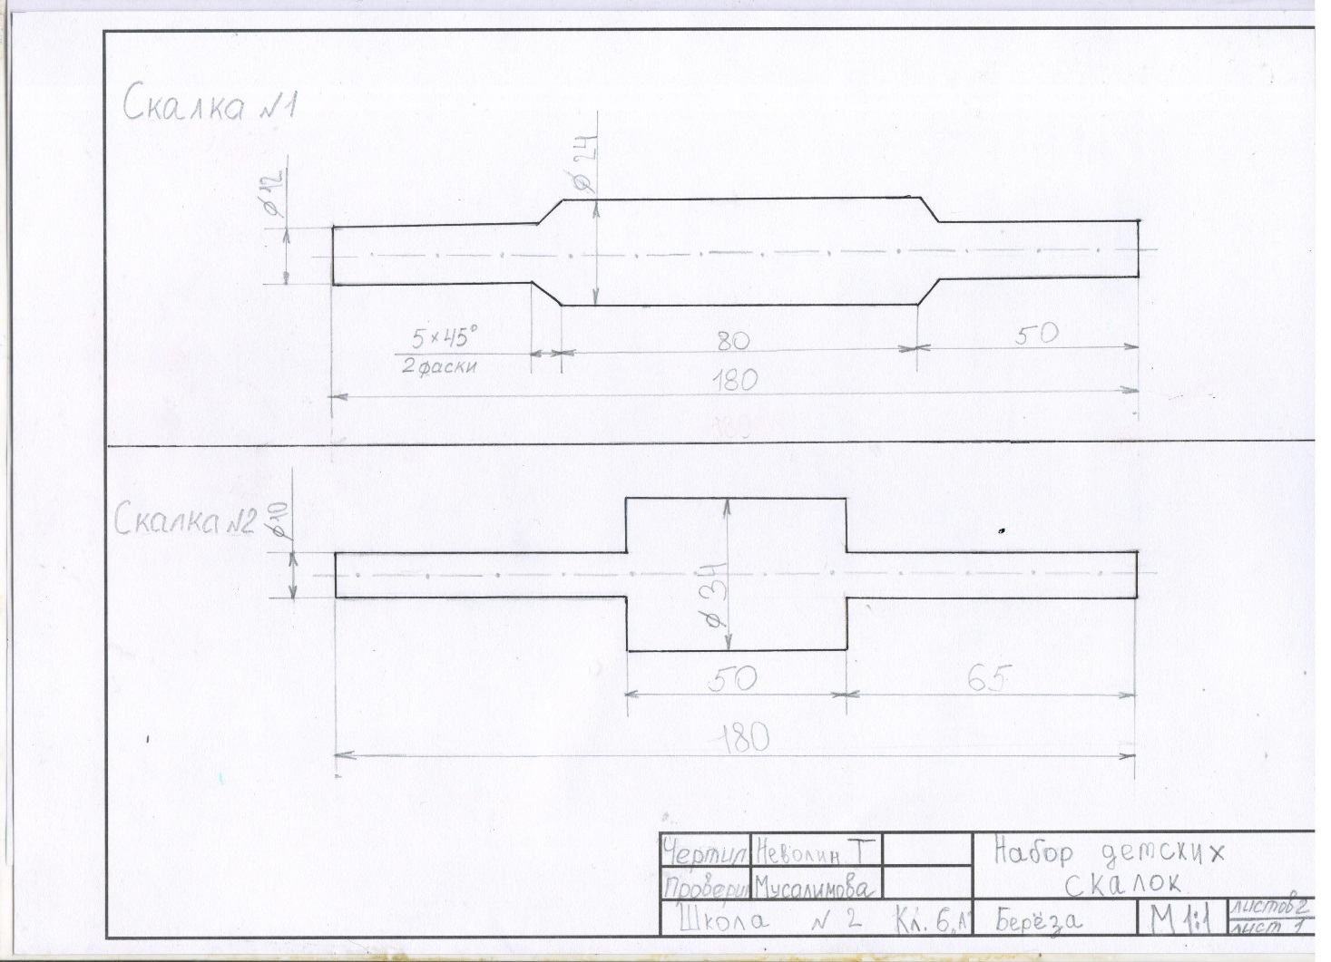
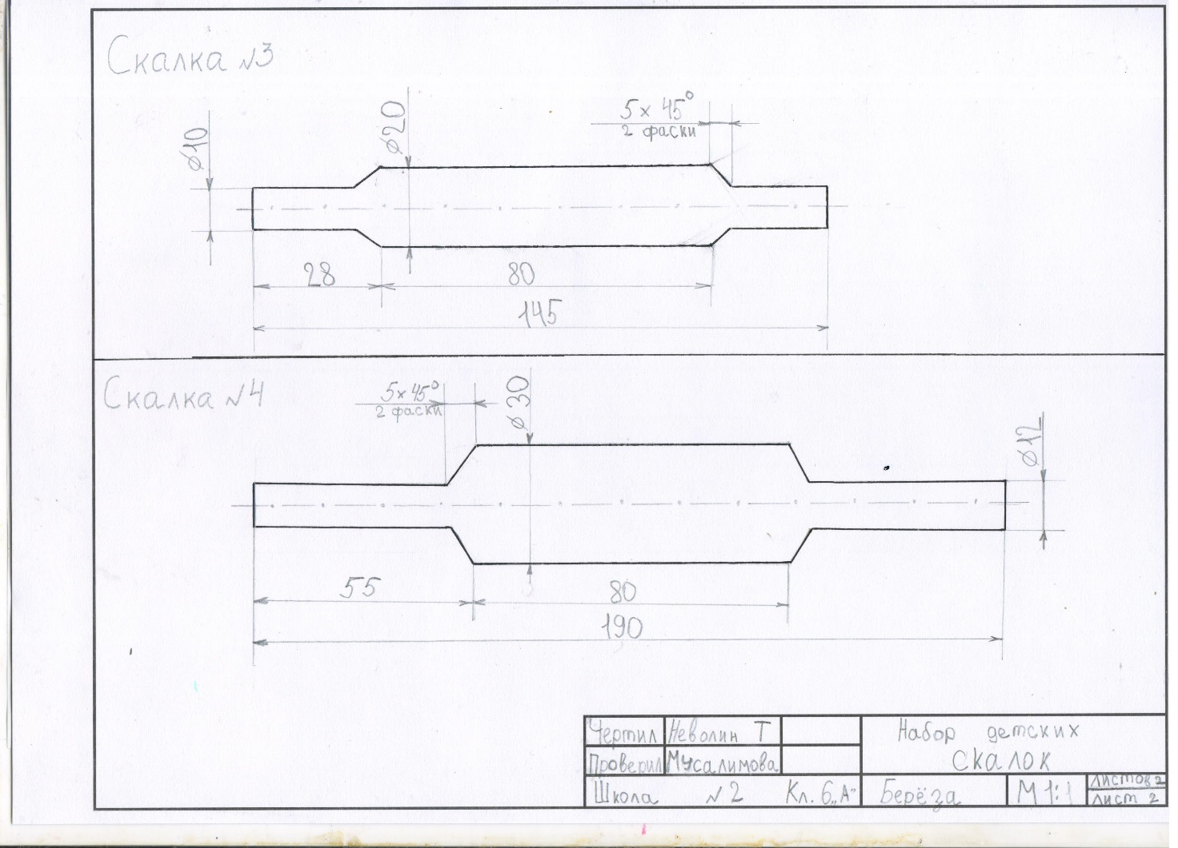

Проанализируем разработанные конструкции скалки (см: табл. 5).

Табл. 5. Анализ разработанных конструкций скалок
Критерий |  | № скалки
 |  | 1 | 2 | 3 | 4
Раскатывание пластилина | «Лепешка» | + | + | + | +
 | Смешивание цветов | + | + | + | +
 | Формирование формы | + | + | + | +
Захват предмета |  | + | + | + | +
Массаж рук |  | + | ++ | + | +
Развития осязания и тактильных чувств |  | + | + | + | +
Развитие мышления и внимания |  | + | + | + | +
Экономичность |  | + | + | + | +
Конструкция |  | + | + | + | +
Материал |  | деревянная, береза
Технология изготовления |  | + | + | + | +
Время изготовления |  | + | + | + | +
Эстетичность |  | + | + | + | +
Удобство в эксплуатации |  | + | + | + | +
Безопасность |  | + | + | + | +
+ - да, простая;
- - нет, сложная.

Разработанные конструкции детских скалок позволят:
- развивать предметно-орудийные действия, внимание, память, тактильные чувства;
- выбранный материал экономичен, доступен;
- технология изготовления простая с минимумом затраченного времени;
- выбранные модели эстетичны, удобны в эксплуатации и безопасны;
- данные скалки можно использовать не только для раскатывания пластилина, но и для детей постарше в возрасте для занятий пластилинографией;
- скалка №1 – простая, универсальная, предназначена для ознакомления раскатывания пластилина, формирование правильного движения предметом;
- скалка №2 – простая, увеличенная в рабочей части, предназначена для массажа рук, раскатывания пластилина, закрепление навыков и умений: скорость, точность, ловкость, сила;
- скалка №3 – простая, с уменьшением толщины ручек и рабочей площади скалки, предназначена для закрепления умений правильного движения предметом;
- скалка №4 – простая, увеличенная в рабочей части, предназначена для закрепления навыков и умений по смешиванию пластилина, формирование формы пластилина (овал, круг), а также для демонстрации использования скалки воспитателем.

  - Требования к изделию

Перед изготовлением набора детских скалок обратим внимание на ГОСТ Р 56071-2014 Изделия и заготовки культурно-бытового и хозяйственного назначения из древесины, древесных материалов. Технические условия.
Настоящий стандарт распространяется на изделия и заготовки учебного и хозяйственного назначения из древесины и древесных материалов.
Согласно п. 3.1 ГОСТ Р 56071-2014 изделия должны изготавливать в соответствии с требованиями настоящего стандарта, при этом изделия - по конструкторской документации, техническим описаниям и образцам.
Определим требования к изделию в табл. 6.
Табл. 6. Требования к изделию
Критерий | Описание
Название изделия | Набор детских скалок
Функциональное назначение | Для развития мелкой моторики рук
Пользователь | Дети в возрасте от 2 до 3 лет
Продолжение табл. 6
Тип производства | Единичное
Требования к материалам | Пиломатериалы лиственных пород  по ГОСТ 2695
Метод изготовления | Ручная и машинная обработка древесины
Эстетические требования | Художественное (авторское) решение
Экономические требования | Стоимость изготавливаемого изделия не должна превышать стоимость аналогов, предлагаемых торговлей
Требования с точки зрения безопасности использования | Соответствует
Экологические требования | Не вредит окружающей среде

Вывод: разработанные конструкции и определенные требования к детским скалкам не противоречит п. 2.3 гл. 2 СанПиН 2.4.7/1.1.1286-03 «Гигиенические требования к одежде для детей, подростков и взрослых».

  - Инструкция по технике безопасности

- Требования безопасности перед началом работы.
Надеть спецодежду, заправить волосы под головной убор, приготовить средства индивидуальной защиты.
Подготовить к работе рабочее место, убрав все лишнее с верстаков. Используемые инструменты и приспособления, заготовки разместить таким образом, чтобы исключить их падение и опрокидывание.
Осмотреть рабочее место токарной обработки древесины, убрать лишние и мешающие предметы, обратив внимание на наличие ограждений вращающихся частей станка. Проверить отсутствие внешних повреждений станка.
Обо всех замеченных нарушениях, неисправностях и поломках немедленно доложить учителю.
- Требования безопасности во время работы.
Во время работы необходимо соблюдать инструкцию по технике безопасности, правила эксплуатации оборудования, механизмов и инструментов, не подвергать их механическим ударам, не допускать падений.
При работе учащийся обязан:
- поддерживать порядок и чистоту на своем рабочем месте;
- рабочий инструмент располагать таким образом, чтобы исключалась возможность его скатывания или падения;
- выполнять работу только исправным, хорошо заточенным инструментом;
- прочно закреплять обрабатываемую деталь в тисках, станке;
- технологические операции, выполняемые на верстаке, использовать специальные упоры и приспособления;
- использовать рабочий инструмент только по прямому назначению;
- подачу режущего инструмента к заготовке производить после того, как рабочий вал наберет полную скорость вращения подводя резец плавно, без сильного нажима;
- своевременно подвигать подручник к обрабатываемой детали, не допуская увеличения зазора более чем на 2 – 3 мм;
- замерять обрабатываемую деталь только после полной остановки ее вращения.
Учащемуся запрещается:
- допускать скапливание посторонних предметов, отходов на рабочих местах;
- сдувать стружку и опилки ртом или убирать их руками;
- работать на станке в случае его неисправности, искрения, нарушения изоляции и заземления;
- оставлять без присмотра включенный станок;
- обрабатывать заготовки с большими трещинами, гнилями, с выпадающими сучками;
- наклонять голову близко к патрону, вращающейся детали или режущему инструменту;
- выполнять какие-либо действия без разрешения учителя.
Обо всех неполадках в работе оборудования и механизмов необходимо ставить в известность учителя.
- Требования безопасности в аварийных ситуациях.
При возникновении чрезвычайной ситуации: появлении посторонних запахов, задымлении, возгорании, посторонних звуков в работе оборудования и механизмов, немедленно прекратить работу, сообщить об этом учителю и действовать в соответствии с его указаниями.
- Требования безопасности по окончании работы.
Привести в порядок рабочее место только при отключении всех токонесущих устройств.
Привести в порядок использованное оборудование и приспособления, убрать в отведенное место.
Стружку и опилки с рабочего места убрать с помощью щетки.
Тщательно вымыть руки с мылом.
При обнаружении неисправности оборудования, приспособлений и инструментов проинформировать об этом учителя.
С его разрешения покинуть мастерскую.

2. ПРАКТИЧЕСКАЯ ЧАСТЬ ПРОЕКТА

2.1 Технологическая карта на изготовление

Наименование изделия: скалка детская |  |  | Кол-во: 3 | Материал: береза
№ п/п | Описание операции | Эскиз |  |  | Инструменты, приспособления
1 | Выбор заготовки 30*30*300 | 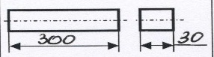 |  |  | Верстак, линейка
2 | Разметить центры торцов и стороны равностороннего восьмиугольника | 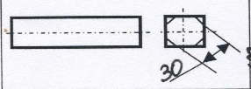 |  |  | Верстак, линейка, карандаш, рейсмус
3 | В одном конце заготовки сверлить отверстие Ø 3 мм глубиной 6 мм | 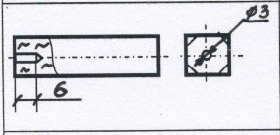 |  |  | Верстак, аккумуляторная дрель, сверло по дереву Ø3
4 | Строгать грани восьмигранника и другой конец заготовки под конус |  |  |  | Верстак, рубанок, линейка, кронциркуль
5 | Закрепить заготовку в станке, установить подручник |  |  |  | Токарный станок, патрон, центр, гаечный ключ
6 | Заточить заготовку до Ø 27 мм по всей длине | 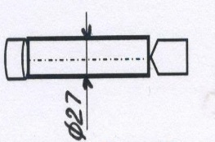 |  |  | Токарный станок, полукруглая стамеска, кронциркуль
7 | Точить заготовку по всей длине до Ø 24,3 мм |  |  |  | Токарный станок, косая стамеска, кронциркуль, линейка
8 | Разметить концевые участки заготовки с учетом припусков | 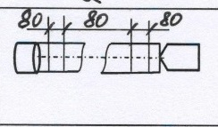 |  |  | Линейка, карандаш
9 | Точить концы заготовки до Ø12,3 мм на длине 80 мм, сделать фаски  5 х 45 ⁰ | 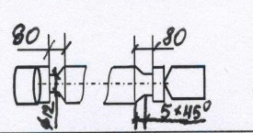 |  |  | Токарный станок, косая стамеска, кронциркуль, линейка
10 | Разметить заготовку по длине  180 мм и подрезать торцы | 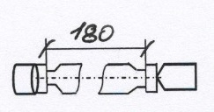 |  |  | Линейка, карандаш, токарный станок, косая стамеска
11 | Шлифовать поверхности | 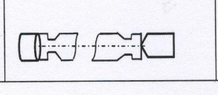 |  |  | Токарный станок,  шлифовальная шкурка
12 | Снять заготовку и отпилить припуски |  |  |  | Верстак, ножовка
13 | Зачистить поверхности |  |  |  | Верстак, напильник, шлифовальная шкурка
14 | Проконтролировать качество изделия |  |  |  | Чертеж

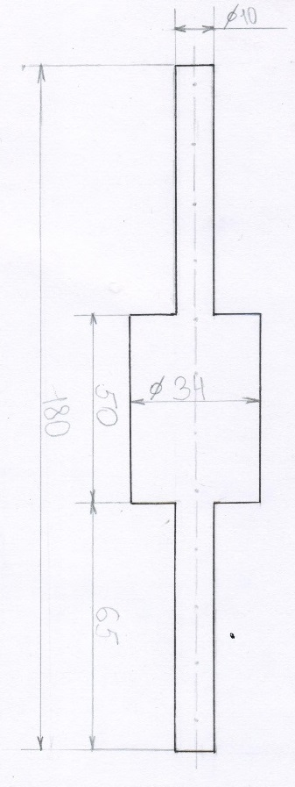
Наименование изделия: скалка детская |  |  | Кол-во: 2 | Материал: береза
№ п/п | Описание операции | Эскиз |  |  | Инструменты, приспособления
1 | Выбор заготовки 40*40*300 | 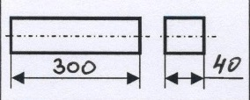 |  |  | Верстак, линейка
2 | Разметить центры торцов и стороны равностороннего восьмиугольника | 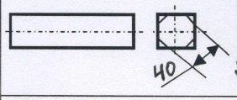 |  |  | Верстак, линейка, карандаш, рейсмус
3 | В одном конце заготовки сверлить отверстие Ø 3 мм глубиной 6 мм |  |  |  | Верстак, аккумуляторная дрель, сверло по дереву Ø3
4 | Строгать грани восьмигранника, другой конец заготовки под конус |  |  |  | Верстак, рубанок, линейка, кронциркуль
5 | Закрепить заготовку в станке, установить подручник |  |  |  | Токарный станок, патрон, центр, гаечный ключ
6 | Заточить заготовку до Ø 36 мм по всей длине | 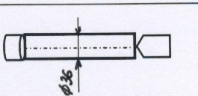 |  |  | Токарный станок, полукруглая стамеска, кронциркуль
7 | Точить заготовку по всей длине до Ø 34,3 мм | 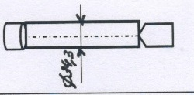 |  |  | Токарный станок, косая стамеска, кронциркуль, линейка
8 | Разметить концевые участки заготовки с учетом припусков | 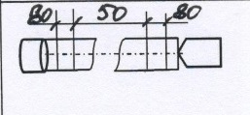 |  |  | Линейка, карандаш
9 | Точить концы заготовки до Ø12,3 мм на длине 80 мм | 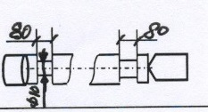 |  |  | Токарный станок, косая стамеска, кронциркуль, линейка
10 | Разметить заготовку по длине  180 мм и подрезать торцы | 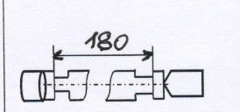 |  |  | Линейка, карандаш
11 | Шлифовать поверхности | 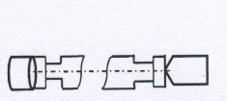 |  |  | Токарный станок,  шлифовальная шкурка
12 | Снять заготовку и отпилить припуски | 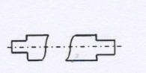 |  |  | Верстак, ножовка
13 | Зачистить поверхности |  |  |  | Верстак, напильник, шлифовальная шкурка
14 | Проконтролировать качество изделия |  |  |  | Чертеж

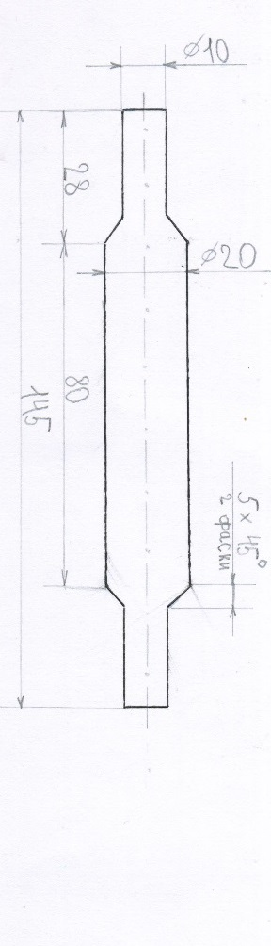
Наименование изделия: скалка детская |  |  | Кол-во: 2 | Материал: береза
№ п/п | Описание операции | Эскиз |  |  | Инструменты, приспособления
1 | Выбор заготовки 30*30*300 |  |  |  | Верстак, линейка
2 | Разметить центры торцов и стороны равностороннего восьмиугольника | 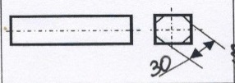 |  |  | Верстак, линейка, карандаш, рейсмус
3 | В одном конце заготовки сверлить отверстие Ø 3 мм глубиной 6 мм |  |  |  | Верстак, аккумуляторная дрель, сверло по дереву Ø3
4 | Строгать грани восьмигранника и другой конец заготовки под конус |  |  |  | Верстак, рубанок, линейка, кронциркуль
5 | Закрепить заготовку в станке, установить подручник |  |  |  | Токарный станок, патрон, центр, гаечный ключ
6 | Заточить заготовку до Ø 24 мм по всей длине | 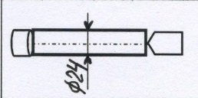 |  |  | Токарный станок, полукруглая стамеска, кронциркуль
7 | Точить заготовку по всей длине до Ø 20,8 мм | 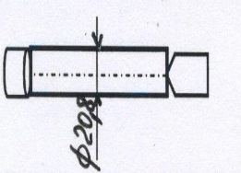 |  |  | Токарный станок, косая стамеска, кронциркуль, линейка
8 | Разметить концевые участки заготовки с учетом припусков | 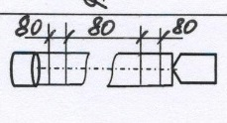 |  |  | Линейка, карандаш
9 | Точить концы заготовки до Ø10,2 мм на длине 80 мм, сделать фаски  5 х 45 ⁰ | 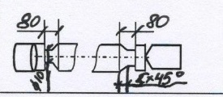 |  |  | Токарный станок, косая стамеска, кронциркуль, линейка
10 | Разметить заготовку по длине  145 мм и подрезать торцы | 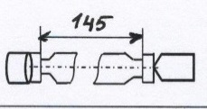 |  |  | Линейка, карандаш, токарный станок, косая стамеска
11 | Шлифовать поверхности |  |  |  | Токарный станок,  шлифовальная шкурка
12 | Снять заготовку и отпилить припуски |  |  |  | Верстак, ножовка
13 | Зачистить поверхности |  |  |  | Верстак, напильник, шлифовальная шкурка
14 | Проконтролировать качество изделия |  |  |  | Чертеж

,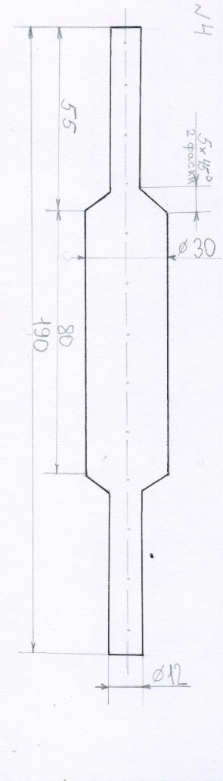
Наименование изделия: скалка детская |  |  | Кол-во: 1 | Материал: береза
№ п/п | Описание операции | Эскиз |  |  | Инструменты, приспособления
1 | Выбор заготовки 40*40*300 |  |  |  | Верстак, линейка
2 | Разметить центры торцов и стороны равностороннего восьмиугольника |  |  |  | Верстак, линейка, карандаш, рейсмус
3 | В одном конце заготовки сверлить отверстие Ø 3 мм глубиной 6 мм |  |  |  | Верстак, аккумуляторная дрель, сверло по дереву Ø3
4 | Строгать грани восьмигранника, другой конец заготовки под конус |  |  |  | Верстак, рубанок, линейка, кронциркуль
5 | Закрепить заготовку в станке, установить подручник |  |  |  | Токарный станок, патрон, центр, гаечный ключ
6 | Заточить заготовку до Ø 34 мм по всей длине | 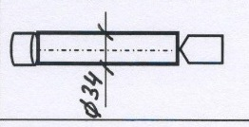 |  |  | Токарный станок, полукруглая стамеска, кронциркуль
7 | Точить заготовку по всей длине до Ø 30,3 мм | 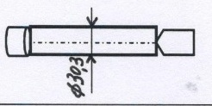 |  |  | Токарный станок, косая стамеска, кронциркуль, линейка
8 | Разметить концевые участки заготовки с учетом припусков |  |  |  | Линейка, карандаш
9 | Точить концы заготовки до Ø12,3 мм на длине 80 мм, сделать фаски  5 х 45 ⁰ | 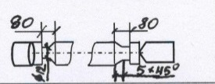 |  |  | Токарный станок, косая стамеска, кронциркуль, линейка
10 | Разметить заготовку по длине  190 мм и подрезать торцы | 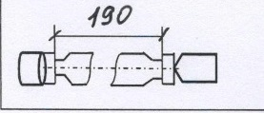 |  |  | Линейка, карандаш,  токарный станок, косая стамеска, кронциркуль
11 | Шлифовать поверхности |  |  |  | Токарный станок,  шлифовальная шкурка
12 | Снять заготовку и отпилить припуски |  |  |  | Верстак, ножовка
13 | Зачистить поверхности |  |  |  | Верстак, напильник, шлифовальная шкурка
14 | Проконтролировать качество изделия |  |  |  | Чертеж

2.2 Экономическое обоснование

Рассчитаем стоимость изготавливаемых изделий.
Для изготовления скалок нам понадобится бруски березы размерами:
- 40*40*300 – 3 шт.
- 30*30*300 – 5 шт.

- Определяем затраты на пиломатериалы.
Нам известно, что пиломатериалы продаются в объеме: V, м³. Стоимость
1 м³ березы в нашем районе: С_{пил.} = 8000-00 руб.
Сначала переведем линейные размеры брусков из миллиметров в метры, рассчитаем объем брусков и стоимость каждого бруска С_{бр.} = С_{пил.}*V, полученные данные занесем в табл. 7.
- Рассчитаем затраты на электроэнергию, которая будет использована для изготовления скалки: С_{эл.ст.} = A * C_{эл.} , руб. за кВт.
Для расчёта работы станка (А = W * t; кВт/ч) нам необходимы следующие данные:
- время точения каждой скалки: t, ч;
- мощность станка: W, кВт.
Стоимость одного киловатта в час составляет 6,08 руб.
Сведем полученные данные в табл. 8.
- Определяем стоимость всего проекта:
С_{пр.} = С_{бр.} + С_{эл.ст.} = 22,32 + 14,59 = 36,91 ; руб.

Табл. 7. Расчет стоимости материалов
Размеры бруска, мм | 40*40*300 | 30*30*300
Размеры бруска, м | 0,04*0,04*0,3 | 0,03*0,03*0,3
Объем бруска, м³ | 0,00048 | 0,00027
Стоимость бруска, руб. | 3,84 | 2,16
Количество брусков, шт. | 3 | 5
Всего, руб. | 11,52 | 10,8
ИТОГО, руб. |  | 22,32

Табл. 8 Расчет затрат на изготовление
Брусок, мм | 40*40*300 | 30*30*300
Мощность станка, кВт | 0,4 | 0,4
Время, ч | 1 | 0,6
Работа станка, кВт/ч | 0,4 | 0,24
Затраты на электроэнергию, руб. за кВт/ч | 2,43 | 1,46
Количество, шт. | 3 | 5
Всего, руб. | 7,29 | 7,3
ИТОГО |  |  | 14,59
Вывод: стоимость одной деревянной скалки на розничном рынке от 100 до 150 руб. У нас получился набор скалок стоимостью 36,91 руб., считаю, что изготовленные скалки дешевле аналогов на розничном рынке в четыре раза.

2.3 Экологическое обоснование

Изготовленное мною изделие не приносит вред окружающей среде. Оно изготовлено из экологически чистого материала – пиломатериал березы, который не выделяет химикатов и не загрязняет окружающую природу.

ЗАКЛЮЧЕНИЕ

В теоретической части проекта мы рассмотрели историю появления кухонной утвари – скалка, классифицировали по разновидности, материал изготовления, по форме.
В п. 1.2 настоящей работы мы определили критерии использования скалки как предмет развития мелкой моторики рук.
Мы собрали необходимую информацию и по полученным данным, и имеющегося материала в наличии, мы разработали конструкцию детских скалок, за основу взяв классическую скалку с ручками.
Разработанные конструкции детских скалок позволяют:
- развивать предметно-орудийные действия, внимание, память, тактильные чувства;
- выбранный материал экономичен, доступен;
- технология изготовления простая с минимумом затраченного времени;
- выбранные модели эстетичны, удобны в эксплуатации и безопасны;
- данные скалки можно использовать не только для раскатывания пластилина, но и для детей постарше в возрасте для занятий пластилинографией.
В п. 1.3 мы определили требования к изделию и разработанные конструкции детских скалок не противоречат п. 2.3 гл. 2 СанПиН 2.4.7/1.1.1286-03 «Гигиенические требования к одежде для детей, подростков и взрослых».
Рассмотрели какие требования по технике безопасности необходимо нам соблюдать при изготовлении скалок, разделив требования до начала, вовремя и по окончании работы.
В практической части проекта мы разработали технологическую карту на набор, рассчитали стоимость набора, обосновали экологичность продукта и создали рекламу изделия.
Стоимость созданного нами набора ниже в четыре раза стоимости одной деревянной детской скалки на розничном рынке.
Изготовленное нами изделие не приносит вред окружающей среде, т. к. оно изготовлено из экологически чистого материала – пиломатериала, который не выделяет химикатов и не загрязняет окружающую среду.
Набор детских скалок помогут во время лепки:
- раскатывать пластилин, смешивать цвета, формировать форму пластилина;
- знакомить с окружающим миром;
- развивать воображение и мышление, мелкую моторику пальцев рук;
- формировать навыки ручного труда.
Назначение каждой скалки:
- скалка №1 – простая, универсальная, предназначена для ознакомления раскатывания пластилина, формирование правильного движения предметом;
- скалка №2 – простая, увеличенная в рабочей части, предназначена для массажа рук, раскатывания пластилина, закрепление навыков и умений: скорость, точность, ловкость, сила;
- скалка №3 – простая, с уменьшением толщины ручек и рабочей площади скалки, предназначена для закрепления умений правильного движения предметом;
- скалка №4 – простая, увеличенная в рабочей части, предназначена для закрепления навыков и умений по смешиванию пластилина, формирование формы пластилина (овал, круг), а также для демонстрации использования скалки воспитателем.
Результаты использования скалок для занятий по лепке можно будет увидеть через год или два, наблюдая за развитием детей данного возраста.
Поставленные цели и задачи во введении считаем достигнуты.

СПИСОК ИСПОЛЬЗОВАННЫХ ИСТОЧНИКОВ ЛИТЕРАТУРЫ

Нормативно-правовые документы:

  - ГОСТ Р 56071-2014. Изделия и заготовки культурно-бытового и хозяйственного назначения из древесины, древесных материалов. Технические условия // http://docs.cntd.ru/document/1200111780
  - ГОСТ Р 15.301-2016 Система разработки и постановки продукции на производство (СРПП). Продукция производственно-технического назначения. Порядок разработки и постановки продукции на производство // http://docs.cntd.ru/document/1200141162
  - СанПиН 2.4.7/1.1.1286-03 "Гигиенические требования к одежде для детей, подростков и взрослых (с изменениями на 28 июня 2010 года) // http://docs.cntd.ru/document/901859454

Литература и журналы:

  - В.В. Похпебкии. Занимательная кулинария. — М. : Легкая и пищевая пром-сть, 1983. —128
  - Русская изба. Иллюстрированная энциклопедия. — СПб.: Искусство-СПБ, 2004. — с. 294, 309-310.
  - Любина, Г. Рука развивает мозг [Текст] // Ребенок в детском саду/, Г.Любина, О. Желонкин - 2003- №5.
  - А.Т.Тищенко Технология. Индустриальные технологии: 6 класс: учебник для учащихся общеобразовательных организаций/А.Т.Тищенко, В.Д.Симоненко. - 2-е изд., испр.– М.: Вентана-Граф, 2016. – 192 с.: ил.

Электронные ресурсы:

  - Виды скалок для теста по материалам, форме и функциональности // https://vidy-posudy.ru/vidy-skalok-dlja-testa-po-materialam-forme/#i-9
  - А. Валасина. Лепка для малышей: от 1 года до 3 лет // http://rodnaya-tropinka.ru/lepka-dlya-malyshej-ot-1-goda-do-3-let/
  - Оказывается скалки бывают разными // https://www.liveinternet.ru/users/ilya-m1972/post213713457/
  - «Развиваем мелкую моторику у малышей» // https://bookol.ru/nauka_obrazovanie/obrazovatelnaya_literatura/190627/str1.htm#book
  - Разновидности скалок // http://edalnya.com/2013/11/raznovidnosti-skalok.html
  - Скалка // http://gosstandart.info/hoztovary/kuhonnaya-utvar/skalka/

Приложение 1

Анкета для воспитателей ДОУ «Рябинка»

- Как часто в неделю используете массы для лепки (соленое тесто, пластилин, глина)? _____________________________________________________
- Какие инструменты для этого Вы используете? _______________________________________________________________
- На Ваших занятиях с работой массой для лепки практикуетесь скалкой? _______________________________________________________________
- Какие по форме (цилиндрическая, коническая, округлая, продолговатая, с ручками, без ручек) скалки используете? _______________________________________________________________
- Из какого материала (пластик, каучук, дерево и др.) изготовлена скалка? ___________________________________________________________
- Сколько детей занимается в подгруппе? ____________________________
- Для чего предназначена скалка, кроме как предмета? _______________________________________________________________

Результаты анкетирования

Продолжение прил. 1

Ответ на 7 вопрос: используют для развития мелкой моторики, внимание, усидчивость.

Приложение 2
Фотоотчет

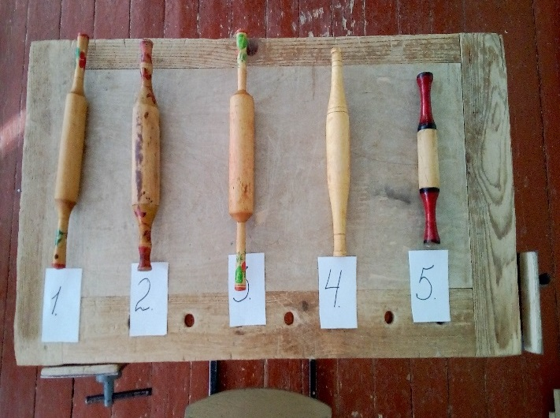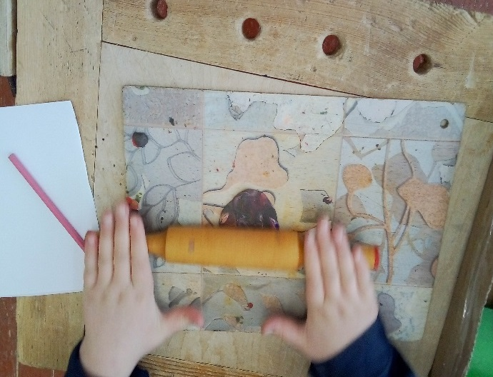
Рис. 1 Скалка – образцы Рис. 2 Раскатывание пластилина

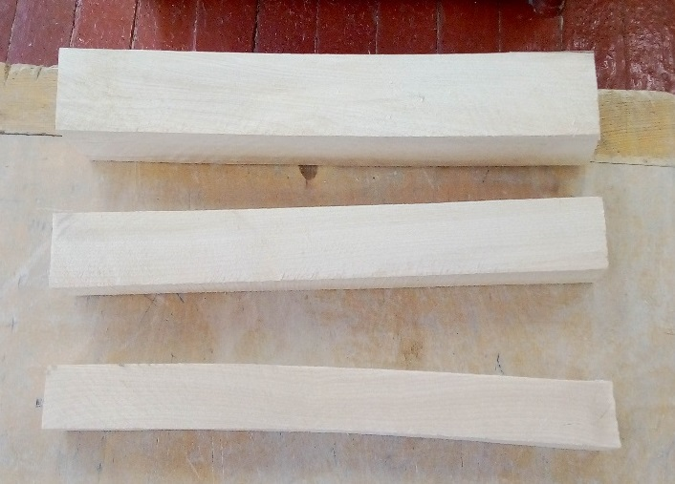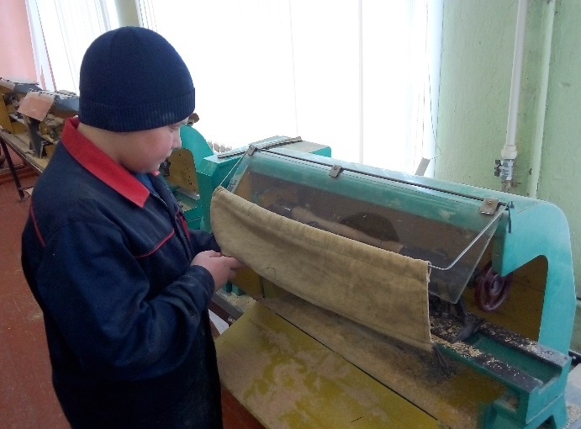
Рис. 3 Выбор материала Рис. 4 Точение скалок

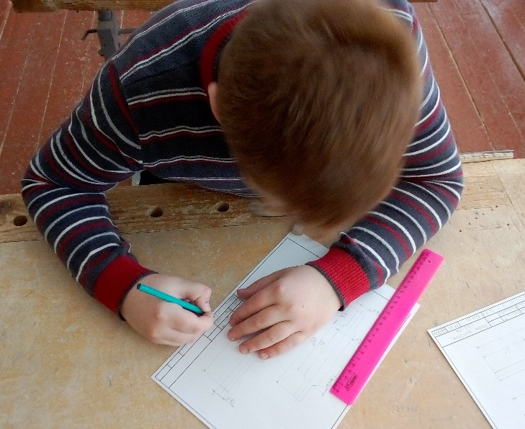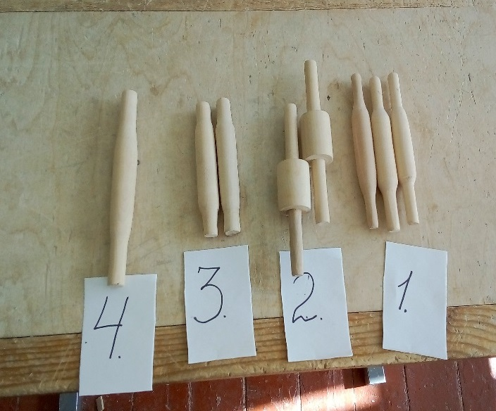
Рис. 5 Оформление чертежей Рис. 6 Готовое изделие
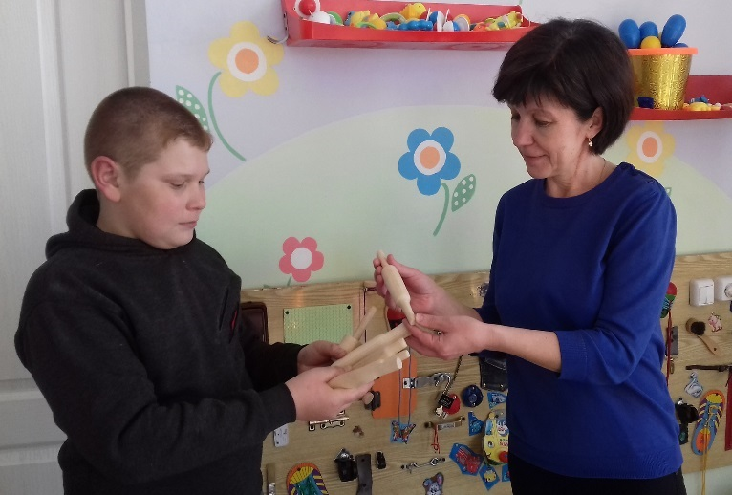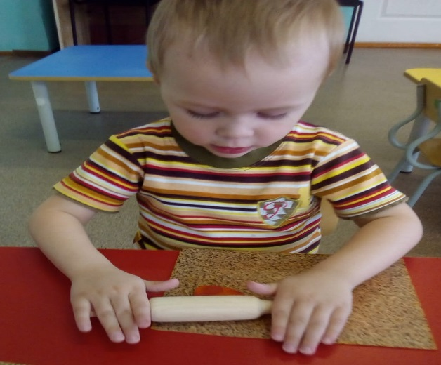
Рис. 7 Вручение набора воспитателю Рис. 8 Раскатывание пластилина

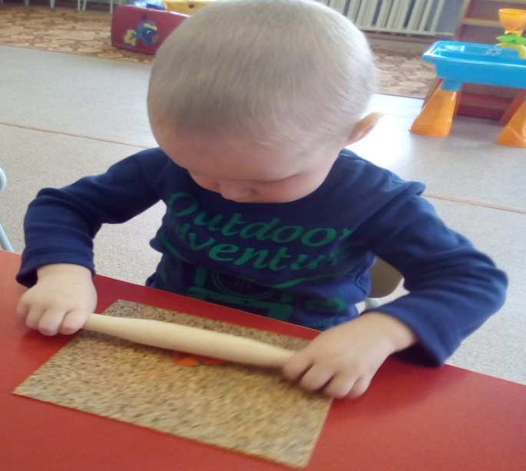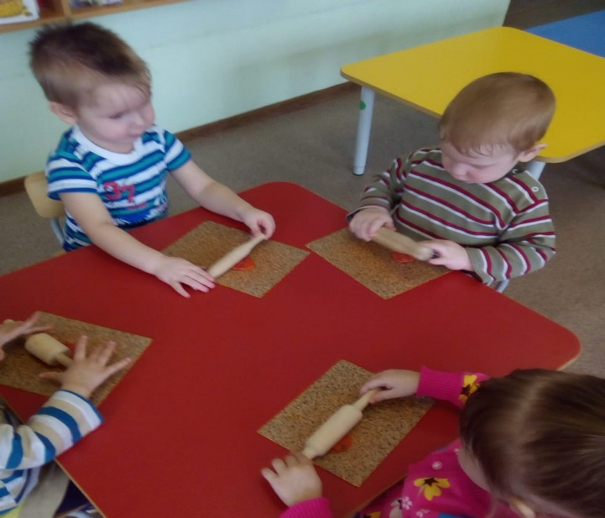
Рис. 9 Захват предмета Рис. 10 Эксперимент

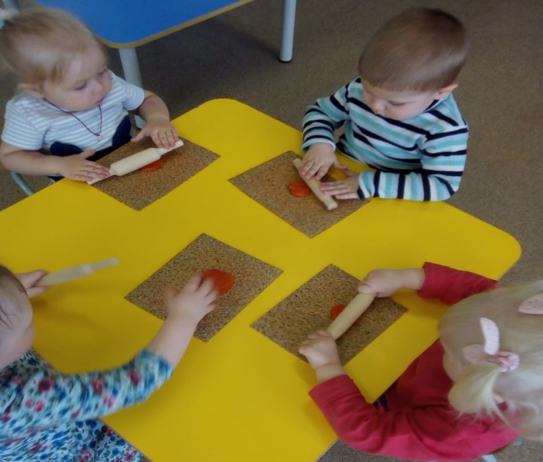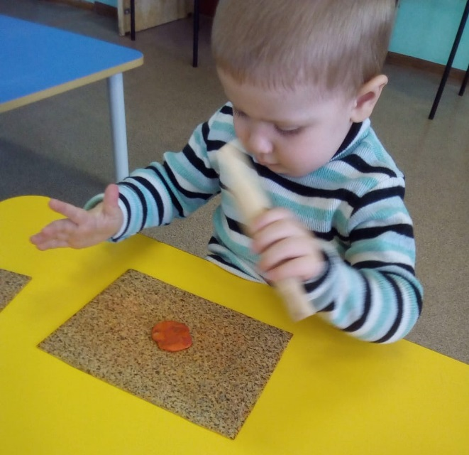
Рис. 11 Знакомство с скалками Рис. 12 Формирование лепешки
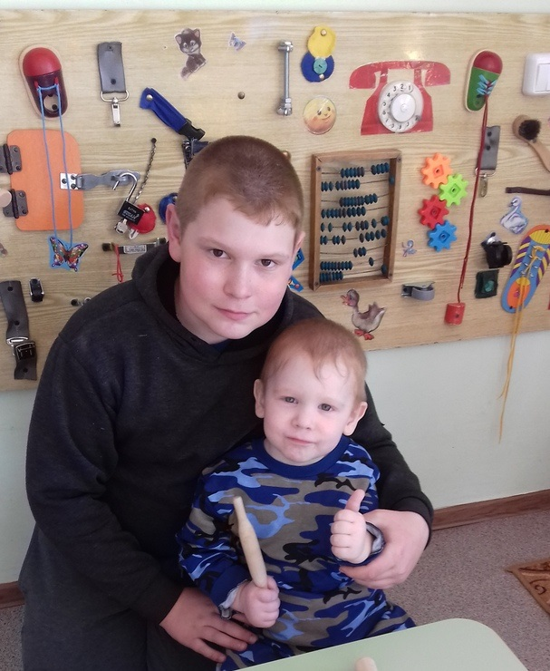
Рис. 13 Я и брат

«Развиваем мелкую моторику у малышей» // https://bookol.ru/nauka_obrazovanie/obrazovatelnaya_literatura/190627/str1.htm#book
Массаж рук – массировать ладони и пальцы, крутя скалку в руках.
ГОСТ Р 56071-2014 Изделия и заготовки культурно-бытового и хозяйственного назначения из древесины, древесных материалов. Технические условия // http://docs.cntd.ru/document/1200111780
СанПиН 2.4.7/1.1.1286-03 "Гигиенические требования к одежде для детей, подростков и взрослых (с изменениями на 28 июня 2010 года) // http://docs.cntd.ru/document/901859454

